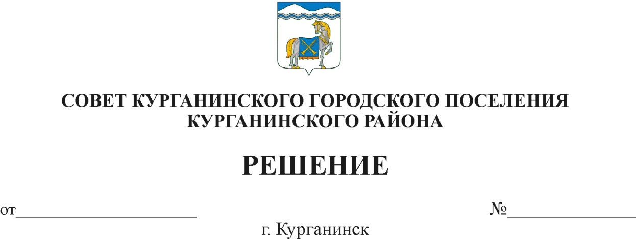

25.04.2019 332

Об утверждении отчета о выполнении Программы
приватизации муниципального имущества Курганинского
городского поселения Курганинского района за 2018 год

В соответствии с Федеральным законом Российской Федерации от 21 декабря 2001 года № 178-ФЗ «О приватизации государственного и муниципального имущества», Совет Курганинского городского поселения Курганинского района р е ш и л:
- Утвердить отчет о выполнении Программы приватизации Курганинского городского поселения Курганинского района за 2018 год (прилагается).
2. Общему отделу администрации Курганинского городского поселения Курганинского района (Сидненко) опубликовать настоящее решение в установленном законом порядке и обеспечить размещение настоящего решения на официальном сайте администрации Курганинского городского поселения Курганинского района в информационно-телекоммуникационной сети «Интернет».
3. Настоящее решение вступает в силу со дня его опубликования.

Глава Курганинского городского поселения
Курганинского района В.П. Руденко

Председатель Совета
Курганинского городского поселения
Курганинского района Л.Е. Плетнев

2
ПРИЛОЖЕНИЕ
к решению Совета
Курганинского городского поселения Курганинского района
от ___________________ №_____

ОТЧЕТ
о выполнении Программы приватизации
муниципального имущества Курганинского городского поселения Курганинского района за 2018 год

В соответствии с Федеральным законом Российской Федерации от 21 декабря 2001 года № 178-ФЗ «О приватизации государственного и муниципального имущества», решением Совета Курганинского городского поселения Курганинского района от 21 февраля 2018 года № 244 «Об утверждении Программы приватизации муниципального имущества Курганинского городского поселения Курганинского района на 2018 год» сообщаем, что в 2018 году не были приватизированы объекты, включенные в программу приватизации.

Глава Курганинского городского поселения
Курганинского района В.П. Руденко

